Tillsynsbegäran – information om höga naturvärden i avverkningsanmälan A 9922-2025 i Ronneby kommun
Denna tillsynsbegäran behandlar höga naturvärden i avverkningsanmälan A 9922-2025 i Ronneby kommun som inkom 2025-03-01 och omfattar 2,3 ha.
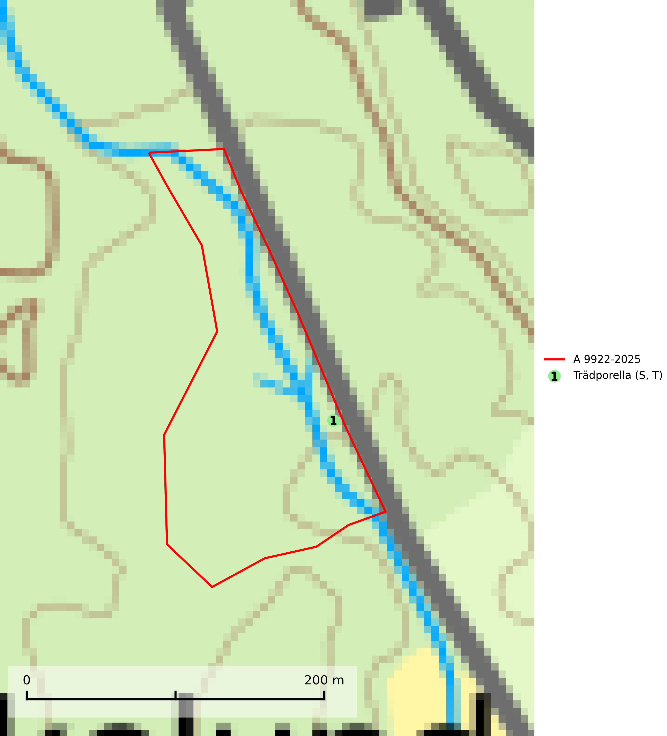
Figur 1. Fyndplatser för naturvårdsarter i avverkningsanmälan. Markörer utan svart kant är placerade på fyndplatsen. Markörer med svart kant är placerade vid sidan av fyndplatsen har ett svart streck som visar fyndplatsens exakta position. Kartans mittpunktskoordinat är N 6247491, E 507397 i SWEREF 99 TM.
I avverkningsanmälan finns fynd av 1 naturvårdsarter, varav 1 är typisk (T) och 1 är signalart (S): trädporella (S, T). Se Figur 1.

Tillsynsbegäran
Vi begär härmed att Skogsstyrelsen fattar beslut enligt miljöbalken som säkerställer att skogens höga naturvärden bevaras samt att EU-lagstiftning efterlevs och att artskyddsbrott förhindras.
Vi önskar även ta del av de ställningstaganden och beslut som myndigheten meddelar till följd av aktuell avverkningsanmälan och föreningens inlaga (se 34 § förvaltningslagen).

Naturvårdsarter och fridlysta arter
Nedan följer beskrivningar av de naturvårdsarter och fridlysta arter som har sina livsmiljöer och växtplatser i den avverkningsanmälda skogen. De påträffade naturvårdsarterna är ett tydligt kvitto på att det rör sig om en skog med höga naturvärden.
Trädporella är i stora delar av landet en utmärkt signal på skog med höga naturvärden och ofta påträffas många ovanliga och rödlistade arter på dess lokaler. Den växer huvudsakligen på grova ädellövträd i skuggiga och fuktiga miljöer, främst i slutna ädellövskogar och bergbranter med inslag av kalk- eller grönsten. Trädporella är typisk art för 9020 Nordlig ädellövskog, 9110 Näringsfattig bokskog, 9130 Näringsrik bokskog, 9160 Näringsrik ekskog, 9180 Ädellövskog i branter och 9190 Näringsfattig ekskog (Nitare & Skogsstyrelsen, 2019; SLU Artdatabanken, 2025).

